KEMENDIKTI SAINTEK • UNIVERSITAS NEGERI MALANG (UM) • FIP BK
MY RESILIENCE
Model Cybercounseling Berfokus Solusi (SFBC) Berbantuan Self-Help
untuk Meningkatkan Resiliensi pada Remaja dengan Kerentanan Psikologis
Modul Dokumen | Panduan Layanan Cybercounseling SFBC Berbantuan Self-Help
Peran Pengguna (Role) | Konseli / Remaja (Siswa)
Tautan Akses Resmi | https://myresilience.appocket.id
Tanggal Pembaruan | 19 Oktober 2026
———————————————————————————————————————————————————————
1. Pendahuluan Ringan
Selamat datang di platform digital MY RESILIENCE. Platform ini dirancang secara khusus untuk mendampingi remaja dan siswa dalam mengenali, mengembangkan, serta memperkuat resiliensi (ketangguhan mental) dalam menghadapi tantangan kehidupan sehari-hari, stres akademik, relasi pertemanan, maupun dinamika keluarga.
Berbeda dengan pendekatan bimbingan konvensional yang sering kali berfokus mendalam pada masalah atau trauma masa lalu, MY RESILIENCE menerapkan Model Cybercounseling Berfokus Solusi (Solution-Focused Brief Counseling / SFBC). Melalui model ini, Anda diajak untuk mengenali potensi kekuatan diri, menggali pengalaman sukses masa lalu (exception), merancang target perubahan konkret, dan melangkah setahap demi setahap menuju masa depan yang Anda harapkan.
Aplikasi ini menyediakan 8 langkah terpadu yang memandu perjalanan Anda mulai dari pengukuran kondisi awal, pengerjaan lembar kerja refleksi mandiri (self-help), hingga pendampingan oleh konselor profesional.
2. Prasyarat (Prerequisites)
Sebelum memulai menggunakan layanan pada platform MY RESILIENCE, pastikan Anda telah memenuhi prasyarat berikut:
- Akun Pengguna: Anda dapat mendaftar mandiri secara gratis menggunakan alamat email aktif melalui menu Registrasi.
- Perangkat Akses: Komputer, laptop, tablet, atau smartphone (Android/iOS) yang nyaman digunakan untuk membaca teks dan mengetik refleksi.
- Peramban Web: Dianjurkan menggunakan peramban modern versi terbaru seperti Google Chrome, Mozilla Firefox, Microsoft Edge, atau Apple Safari.
- Koneksi Internet: Koneksi internet yang stabil untuk memastikan sinkronisasi data jawaban instrumen dan modul self-help berjalan otomatis.
- Tautan Akses Resmi: Akses platform secara langsung melalui peramban pada alamat resmi: https://myresilience.appocket.id
💡 TIPS PERSIAPAN DIRI: Pastikan Anda mengerjakan rangkaian modul di ruangan yang tenang dan kondusif agar Anda dapat berefleksi dengan nyaman dan mendalam tanpa distraksi.

3. Langkah Penggunaan (Step-by-Step)
Perjalanan penguatan resiliensi Anda di MY RESILIENCE terbagi menjadi 8 langkah berurutan sebagai berikut:
Langkah 1: Mengakses Beranda & Mendaftar Akun Baru
Buka peramban (browser) Anda dan ketikkan alamat https://myresilience.appocket.id. Anda akan disambut oleh halaman beranda interaktif yang memuat informasi profil layanan, tim pengembang, dan pintu masuk pendaftaran akun.
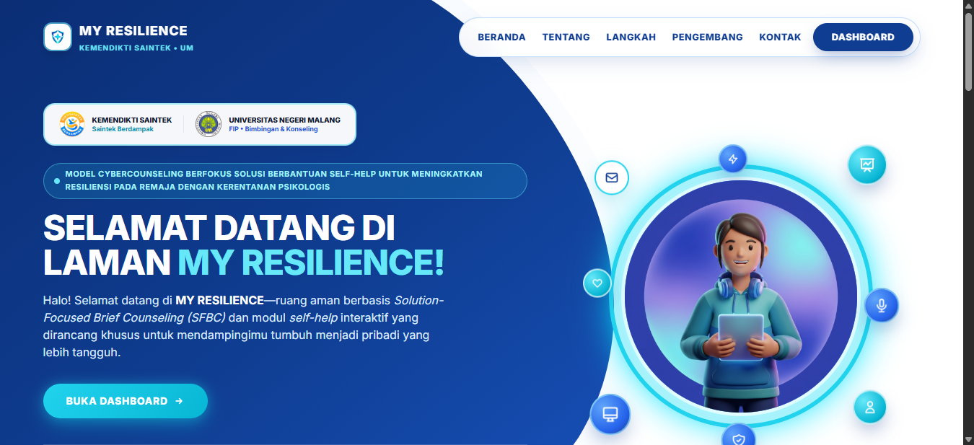
Gambar 1. Halaman Beranda Utama MY RESILIENCE
Jika Anda belum memiliki akun, klik tombol 'Daftar Sekarang' di pojok kanan atas atau pada bagian tengah banner utama. Isikan formulir pendaftaran dengan data diri yang valid.
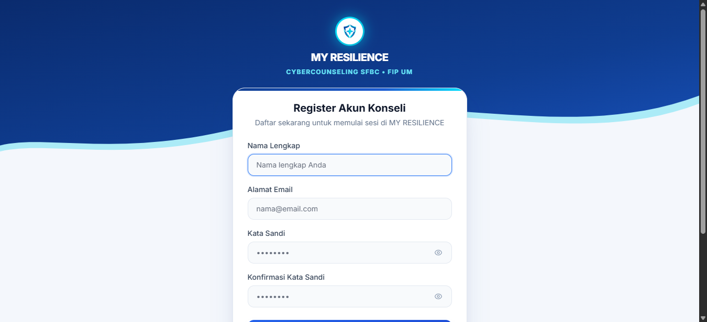
Gambar 2. Formulir Registrasi Akun Konseli
Nama Kolom | Tipe Data | Deskripsi & Petunjuk Pengisian
Nama Lengkap | Teks | Ketikkan nama lengkap Anda. Nama ini akan otomatis tercetak pada dokumen PDF hasil instrumen resiliensi.
Alamat Email | Email | Gunakan email aktif (Gmail, Yahoo, dll.) untuk keperluan masuk akun dan pemulihan kata sandi.
Kata Sandi | Password | Ketikkan kata sandi minimal 8 karakter. Kombinasikan huruf dan angka untuk keamanan.
Konfirmasi Sandi | Password | Ketikkan ulang kata sandi yang sama persis untuk verifikasi keamanan.

💡 TIPS PENDAFTARAN: Gunakan nama asli dan email yang aktif agar konselor pendamping dapat mengenali Anda dengan mudah saat sesi konsultasi tindak lanjut.

Langkah 2: Masuk (Log-in) & Menavigasi Dashboard
Bagi pengguna yang sudah terdaftar, klik menu 'Masuk' di beranda, masukkan email dan kata sandi Anda, lalu klik tombol 'Masuk ke Dashboard'. Sistem akan mengarahkan Anda ke Dashboard Konseli.
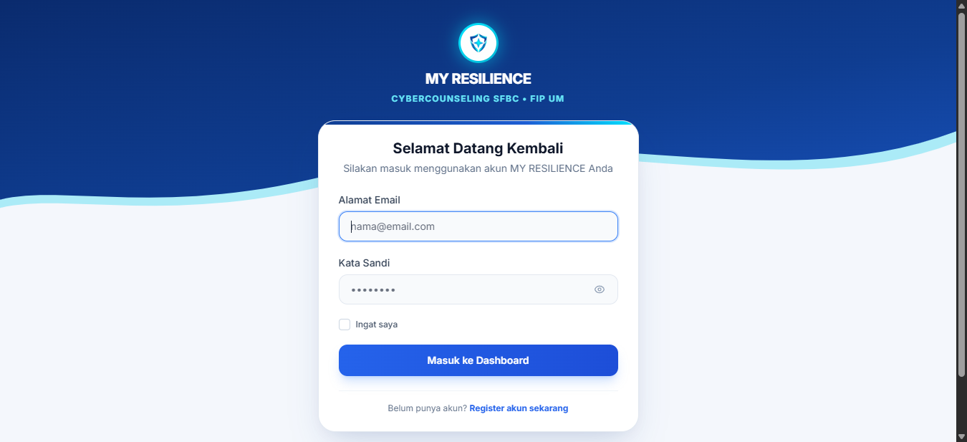
Gambar 3. Halaman Masuk (Log-in) Konseli
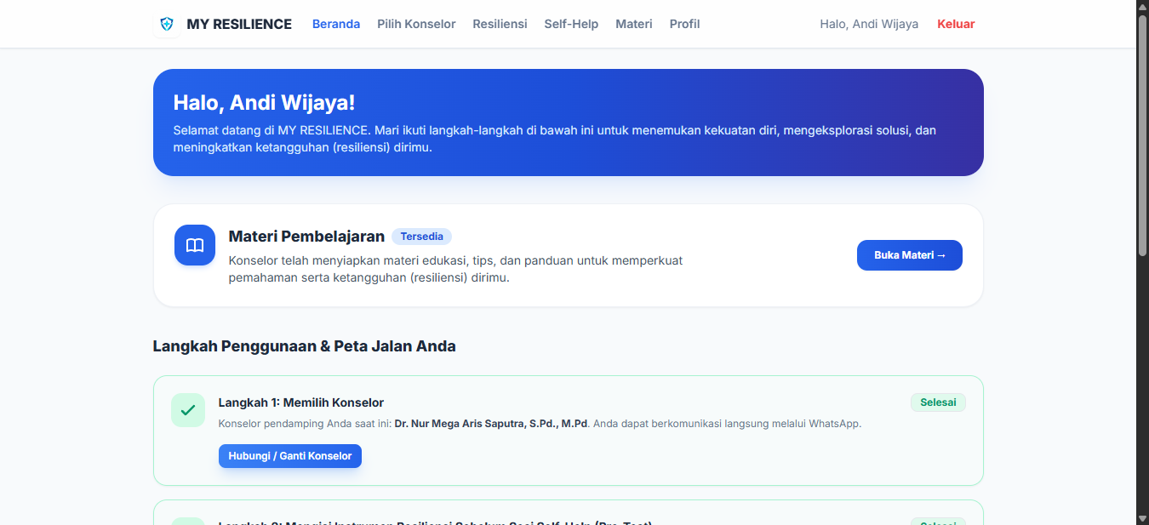
Gambar 4. Beranda Dashboard Konseli
Bagian Dashboard | Fungsi & Keterangan
Kartu Konselor | Menampilkan nama dan kontak konselor pendamping yang telah Anda pilih.
Status Pre-Test | Menampilkan status pengerjaan tes awal resiliensi (Belum Selesai / Selesai beserta skor).
Sesi Self-Help | Menampilkan modul self-help aktif dan persentase progres pengerjaan lembar kerja SFBC.
Status Post-Test | Pengukuran akhir yang akan terbuka otomatis setelah Anda menuntaskan modul self-help.
Bilah Sisi (Sidebar) | Navigasi cepat menuju menu Beranda, Konselor, Instrumen, Self-Help, Pembelajaran, dan Profil.

Langkah 3: Memilih Konselor Pendamping
Sebelum atau sesudah mengisi tes, Anda sangat disarankan untuk memilih konselor pendamping. Konselor ini adalah para dosen dan pakar bimbingan konseling Universitas Negeri Malang yang siap mendampingi perjalanan penguatan mental Anda.
Klik menu 'Pilih Konselor' pada bilah sisi navigasi. Anda dapat meninjau biografi, moto hidup, riwayat pendidikan, serta nomor WhatsApp resmi masing-masing konselor.
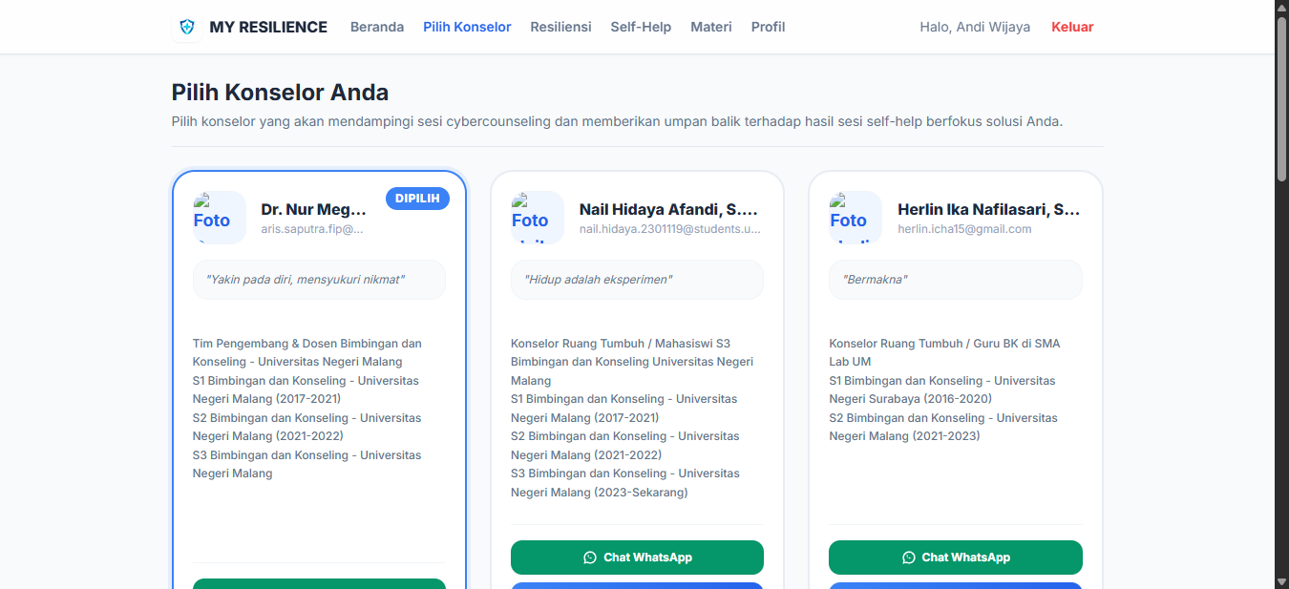
Gambar 5. Katalog Pemilihan Konselor Pendamping
ℹ️ KONEKSI KONSULTASI: Anda dapat berkonsultasi langsung dengan konselor pendamping yang Anda pilih melalui tautan tombol WhatsApp setelah menyelesaikan pengerjaan modul self-help.

Langkah 4: Mengisi Pre-Test Resiliensi & Melihat Hasil
Klik menu 'Instrumen Resiliensi'. Anda akan melihat dua tahapan instrumen, yaitu Pre-Test (tahap awal) dan Post-Test (tahap akhir). Pada tahap ini, mulailah dengan mengisi Pre-Test.
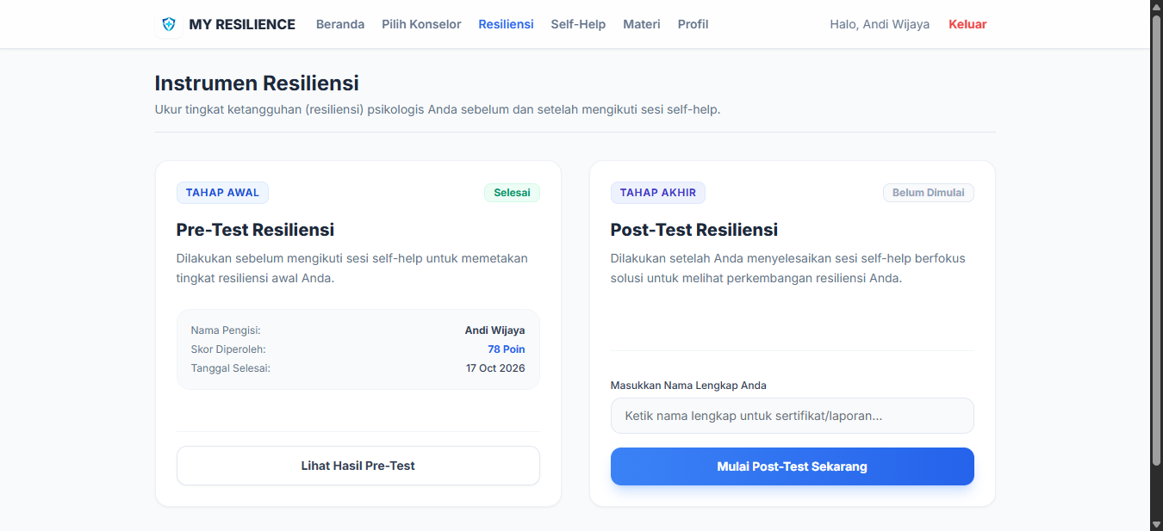
Gambar 6. Halaman Instrumen Resiliensi (Wellbeing)
Instrumen terdiri dari 30 butir pertanyaan skala Likert (Sangat Sesuai s.d. Sangat Tidak Sesuai). Sistem dilengkapi dengan fitur penyimpanan otomatis (auto-save). Setelah semua butir dijawab dan dikonfirmasi, sistem secara instan mengalkulasi skor Anda dan menampilkan kategori resiliensi beserta grafik visual.
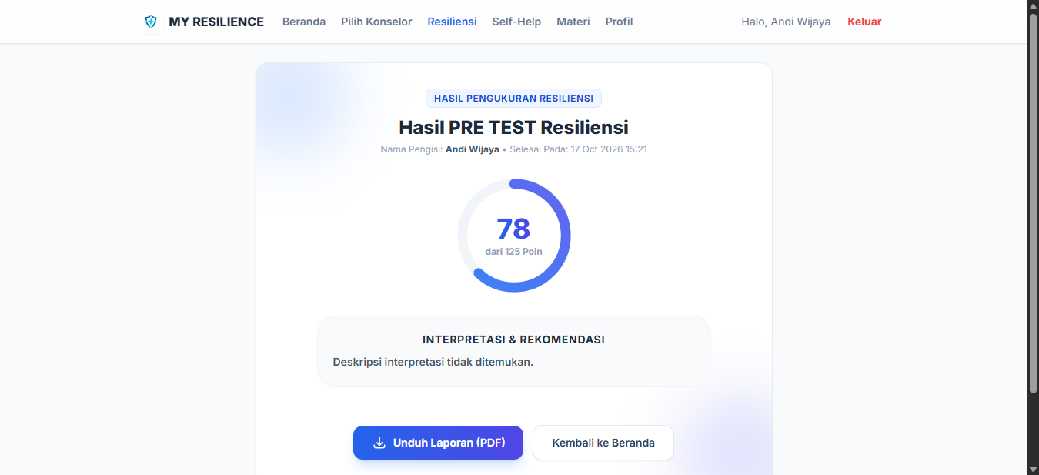
Gambar 7. Laporan Analisis Skor & Interpretasi Pre-Test
Rentang Skor | Kategori Resiliensi | Deskripsi & Saran Singkat
Skor 30 – 75 | Rendah | Menunjukkan tingkat kerentanan psikologis yang cukup tinggi. Sangat dianjurkan mengikuti 5 modul self-help secara menyeluruh dan berkonsultasi intensif dengan konselor.
Skor 76 – 115 | Sedang | Memiliki ketahanan dasar yang cukup baik, namun masih rentan goyah saat menghadapi tekanan beruntun. Fokuskan pada modul regulasi emosi dan pemecahan masalah.
Skor 116 – 150 | Tinggi | Kapasitas resiliensi sangat adaptif dan tangguh. Tetap ikuti modul self-help untuk memelihara kestabilan mental dan mengoptimalkan orientasi masa depan.

💡 UNDUH RAPOR PDF: Anda dapat mengunduh laporan hasil pengukuran ini dalam format PDF siap cetak dengan mengklik tombol 'Unduh PDF' di bagian bawah halaman hasil.

Langkah 5: Mengerjakan Modul Digital Self-Help SFBC-Resiliensi
Inti utama dari platform MY RESILIENCE adalah modul interaktif berbasis Solution-Focused Brief Counseling. Klik menu 'Modul Self-Help' pada navigasi sisi untuk membuka katalog modul pelatihan.
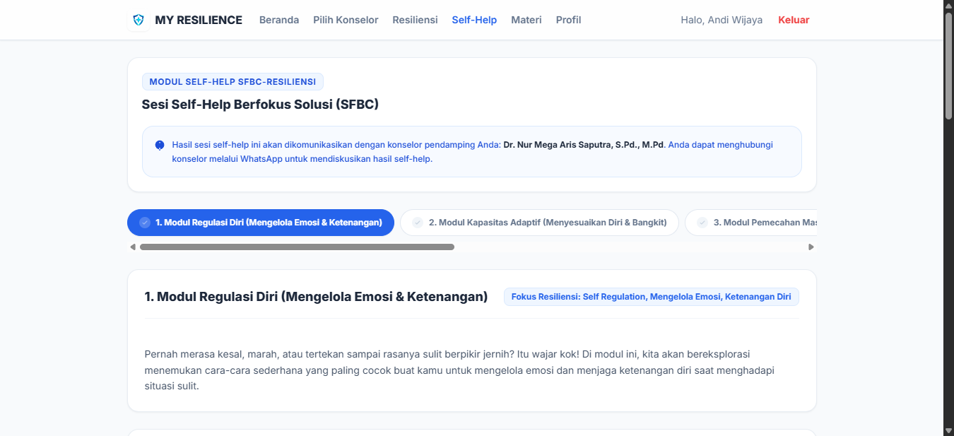
Gambar 8. Katalog Modul Self-Help SFBC-Resiliensi
Modul terdiri dari 5 pilar ketahanan diri: (1) Regulasi Diri, (2) Kapasitas Adaptif, (3) Pemecahan Masalah, (4) Keterikatan Sosial, dan (5) Orientasi Pertumbuhan. Setiap modul menyajikan materi pengantar dan lembar kerja refleksi yang mengikuti 5 fase konseling berfokus solusi:
- Tahap 1 — Goal Setting (Tujuan): Merumuskan harapan perubahan konkret yang ingin dicapai dalam kehidupan nyata.
- Tahap 2 — Exception Finding (Pengecualian): Mengingat momen masa lalu saat Anda berhasil melewati rintangan serupa.
- Tahap 3 — Solution Building (Bangun Solusi): Menentukan tindakan positif apa yang dapat Anda replikasi saat ini.
- Tahap 4 — Scaling Questions (Skala 1–10): Menilai posisi kesiapan dan keyakinan Anda hari ini serta langkah kecil untuk naik 1 tingkat.
- Tahap 5 — Action Plan (Misi Nyata): Menetapkan aksi nyata berdurasi 24 jam ke depan yang siap Anda laksanakan.
Gambar 9. Lembar Kerja Refleksi 5 Tahapan SFBC
💡 FITUR AUTO-SAVE: Setiap ketikan pada kolom refleksi akan tersimpan secara otomatis (auto-save). Anda dapat kembali kapan saja tanpa khawatir jawaban Anda hilang.

Langkah 6: Mengisi Post-Test Resiliensi & Evaluasi Perubahan
Setelah Anda menuntaskan seluruh modul self-help, akses menu 'Instrumen Resiliensi' kembali. Kartu 'Post-Test Resiliensi' kini telah aktif dan dapat Anda kerjakan.
Pengisian Post-Test bertujuan untuk mengukur peningkatan ketahanan mental dan mengevaluasi efektivitas rangkaian latihan mandiri yang telah Anda jalani. Anda dapat membandingkan skor sebelum (Pre-Test) dan sesudah (Post-Test) secara visual.
Langkah 7: Menjelajahi Materi Edukasi Tambahan (Lessons)
Untuk memperkaya pemahaman Anda seputar kesehatan mental dan strategi ketangguhan diri, buka menu 'Materi Pembelajaran' (Lessons). Menu ini memuat artikel, tips psikologis praktis, dan bacaan bergambar yang telah dikurasi oleh tim konselor profesional.
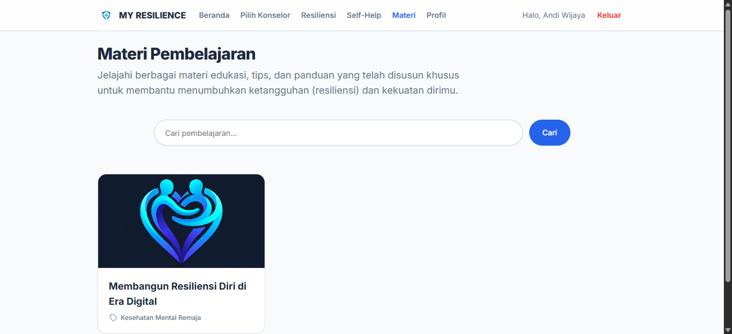
Gambar 10. Ruang Materi Pembelajaran Interaktif (Lessons)
Langkah 8: Memperbarui Profil & Menghubungi Konselor
Klik ikon avatar atau menu 'Profil Saya' untuk meninjau data akun, memperbarui foto profil, nomor kontak, atau mengganti kata sandi bila diperlukan.
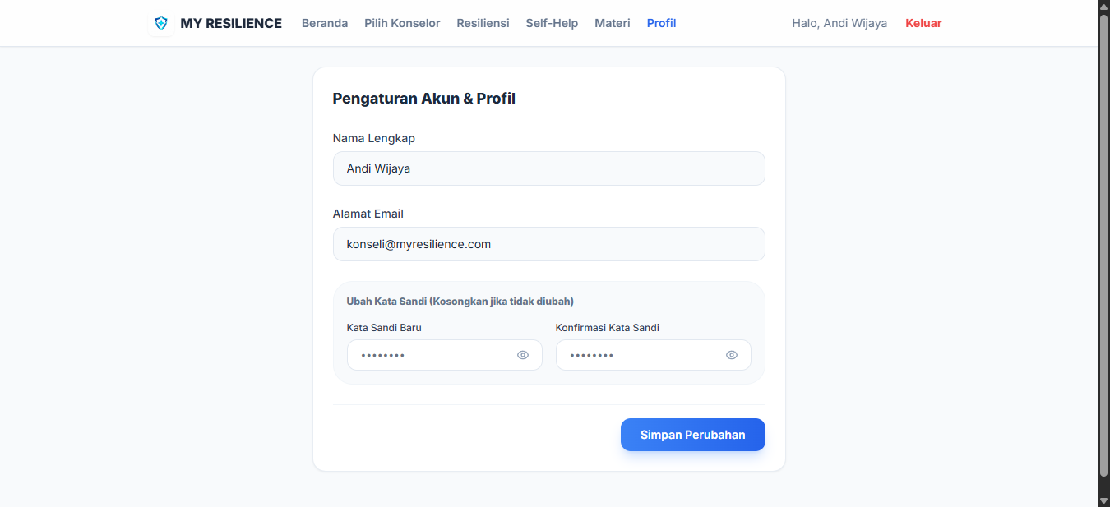
Gambar 11. Halaman Pengaturan Profil Konseli
Setelah menyelesaikan seluruh tahapan atau apabila Anda membutuhkan pendampingan lebih mendalam, Anda dapat mengklik tombol WhatsApp pada kartu profil konselor Anda di Dashboard untuk memulai sesi diskusi lanjutan.
⚠️ PERHATIAN KESEHATAN MENTAL: Jika Anda mengalami kendala psikologis mendesak atau situasi krisis darurat, segera hubungi konselor pendamping Anda atau guru Bimbingan Konseling di sekolah Anda secara langsung.

